**平台方案书**

# 1.平台目标

随着企业生存环境的变化，市场的成熟，企业需要进行精细化管理。因此，企业信息化在ERP的基础上，需要实现精细化管理的功能。

## 1.2.平台实现的功能

根据企业信息化精细化需求，预计将要实现以下应用。

1、高级排程；

2、生产执行系统；

3、质量管理；

4、供应链管理；

5、运输及费用管理；

6、管理费用及预算管理；

7、工作任务管理；

8、企业业务分析平台；

9、企业移动应用。

## 1.2.平台应用模式

根据应用的需求，平台将实现的应用模式包括：

1、CS应用；

2、BS应用；

3、Andrio、IOS等移动应用模式；

4、报表、监控等图形化分析。

# 2.平台框架

## 2.1.平台框架总览



平台框架包括系统层、数据访问层、应用层、客户层，采用真正的三层结构。

平台的基本要求：

1、采用面向对象的方式；

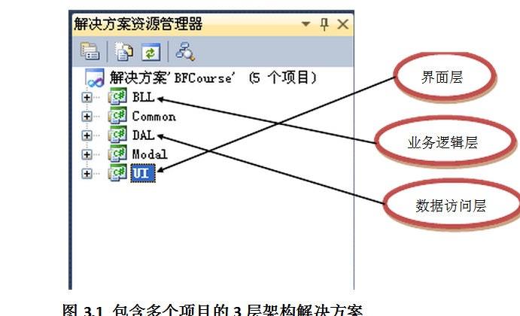

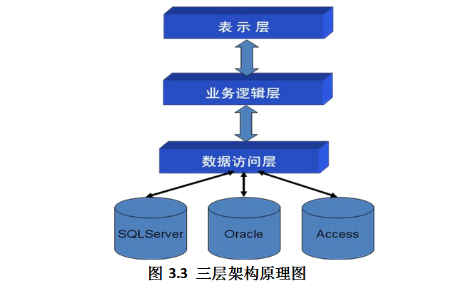

2、采用Remoting和WebService双重技术实现客户端和应用层的连接方式；

3、实现Oracle与SQL Server两种数据库应用；

4、实现执行SQL语句执行的跟踪（执行语句、执行耗时）；

5、实现应用层和客户端的各函数的执行耗时和执行状态（正常、执行错误）

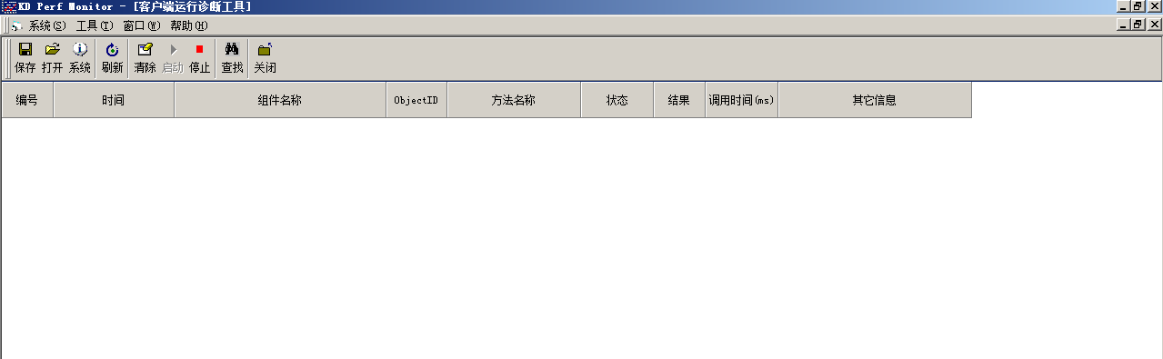

6、为了保证产品的界面一致性和美观，尽可能采用客户端基类等方式，可以实现多重继承。

## 2.2.数据操作类

 数据访问层负责业务层与数据库的数据交付；

数据访问层需要支持SQL Server和Orcale数据库。

## 2.3.业务类



业务类规划为的所有业务功能类，今后进行业务功能开发的时候，都采用这样的标准进行开发，业务逻辑放在应用服务器上，通过接口利用Remoting和WebService实现客户端和应用层的通信。

## 2.4.基础系统类



基础系统类主要是实现基础系统应用层的功能，基础系统为平台实现的功能，主要在平台开发阶段实现。

基础系统的功能主要包括：

1、基础资料；

2、主界面管理；

3、菜单管理，每个界面上的菜单；

4、权限管理，功能权限、菜单权限、数据权限；

5、日志功能；

6、EDI（数据接口）管理；

7、界面配置管理（维护界面、表单自定义、报表配置）。

## 2.5.工作流类



工作流功能可以考虑采用开源的工作流进行改造，可以参考的CCFlow或者禾丰工作流；工作流功能可以相对独立，但是需要所有的表单都可以实现工作流。

## 2.6.数据库管理类



数据库管理类为应用层和数据库管理的功能界面。主要包括数据库管理和Remoting的服务管理的功能。

1、数据库管理功能，能管理多个数据库，每一个主数据库又可以管理与其有关联的接口数据库；包括数据库的注册和反注册等功能。

2、Remoting服务管理功能，包括配置、启动、停止等功能，可以配置多个IP和端口。

## 2.7.UI基础类



UI基础类为客户端UI的基础功能的类，包括：

1、Control Base为基础控件，将标准控件进行封装，形成平台特有的控件；

2、UI Base为UI的基类，实现UI的一些基础功能；

3、Uilty为平台涉及的一些基础函数。

## 2.7.UI



UI为用户操作的界面，UI包括GUI UI、移动UI和WEB UI，UI Function为UI与应用层的数据组装功能。

UI的控件采用DevExpress控件。

# 3.平台开发计划

|  |  |  |  |
| --- | --- | --- | --- |
| **任务名称** | **任务目标** | **完成时间** | **负责人** |
| 平台规范 | 1、平台基类（应用层）；  2、应用层基本功能（Session、跟踪）；  3、开发规范（分层）；  4、数据库访问类 | 2014-10-31 | 彭显文  兼职 |
| 数据库管理 | 1、帐套管理；  2、Remoting服务管理。 | 2014-11-10 | 彭显文 |
| 工作流改造 | 1、改造开源的工作流；  2、整改界面。 | 2014-12-31 | 兼职人员  招聘人员 |
| 基础平台 | 1、用户管理（用户、角色、部门）；  2、权限管理（功能、菜单、数据）；  3、主界面管理。 | 2014-12-31 | 招聘人员 |
| 基础资料管理 | 1、基础资料配置；  2、建立基础资料。 | 2015-1-31 | 招聘人员 |
| 用户UI | 1、用户UI基类；  2、用户控件；  3、界面风格。 | 2014-11-30 | 彭显文  兼职人员 |
| 界面配置工具 | 1、报表配置工具；  2、网格配置工具；  3、表单配置工具。 | 2015-2-28 | 彭显文  招聘人员 |
| EDI工具 | 数据接口工具 | 2015-2-28 | 招聘人员 |

# 4.开发人员规划

## 4.1.人员规划



人员规划说明：

1、彭显文作为项目负责人；

2、聘请一名技术负责人，暂时作为兼职参与；

3、招聘3名开发人员，预计5000-6000元/月。

## 4.2.费用预算

|  |  |  |  |
| --- | --- | --- | --- |
| **人员类型** | **投入时间** | **金额** | **说明** |
| 平台负责人 | 5月*0.7 | 52500 | 15000元/月 |
| 技术负责人  （兼职） | 5月 | 25000 | 5000元/月 |
| 开发人员 | 5月*3人 | 120000 | 8000元/月 |
| 合计 |  | 197500 |  |